Фонд оценочных средств для проведения текущего контроля успеваемости и промежуточной аттестации
Основное общее образование
7 класс
ИНФОРМАТИКА

Критерии оценивания работ
При выставлении оценок желательно придерживаться следующих общепринятых соотношений:
менее 49% - «2» - (низкий уровень)
50-70% — «3» - (достаточный уровень)
71-85% — «4» - (высокий уровень)
86-100% — «5» - (оптимальный уровень)
Требования к оборудованию– индивидуально распечатанный тест.
Рекомендации по подготовке к работе
При подготовке к текущему и промежуточной аттестации можно готовиться по учебникам Л. Босовой для 7 класса (ФГОС).

№ | Тема работы | Наименование оценочного средства | Назначение КИМ | Представление оценочного средства в фонде
1 четверть Глава 1: «Информация и информационные процессы»
1. | «Информационные процессы» | Самостоятельная работа №1 | Средство проверки умений применять полученные знания для решения задач  определенного типа по теме или разделу | ПОДРОБНЕЕ…
2. | «Всемирная паутина» | Самостоятельная работа №2 | Средство проверки умений применять полученные знания для решения задач  определенного типа по теме или разделу | ПОДРОБНЕЕ…
3. | «Двоичное кодирование» | Самостоятельная работа №3 | Средство проверки умений применять полученные знания для решения задач  определенного типа по теме или разделу | ПОДРОБНЕЕ…
4. | «Измерение информации» | Самостоятельная работа №4 | Средство проверки умений применять полученные знания для решения задач  определенного типа по теме или разделу | ПОДРОБНЕЕ…
5. | «Информация и информационные процессы» | Контрольная работа №1  (тест) | Система стандартизированных заданий, позволяющая автоматизировать процедуру измерения уровня знаний и умений обучающегося. | ПОДРОБНЕЕ…
2 четверть Глава 2: «Компьютер как универсальное устройство для работы с информацией»
6. | «Основные компоненты компьютера и их функции» | Самостоятельная работа №5 | Средство проверки умений применять полученные знания для решения задач  определенного типа по теме или разделу | ПОДРОБНЕЕ…
7. | «Файлы и файловые структуры» | Самостоятельная работа №6  (тест) | Система стандартизированных заданий, позволяющая автоматизировать процедуру измерения уровня знаний и умений обучающегося. | ПОДРОБНЕЕ…
8. | «Компьютер как универсальное устройство для работы с информацией» | Контрольная работа №2  (тест) | Система стандартизированных заданий, позволяющая автоматизировать процедуру измерения уровня знаний и умений обучающегося. | ПОДРОБНЕЕ…

3 четверть Глава 3: «Обработка графической информации»
9. | «Обработка графической информации» | Самостоятельная работа №7 | Средство проверки умений применять полученные знания для решения задач  определенного типа по теме или разделу | ПОДРОБНЕЕ…
10. | «Обработка графической информации» | Контрольная работа №3  (тест) | Система стандартизированных заданий, позволяющая автоматизировать процедуру измерения уровня знаний и умений обучающегося. | ПОДРОБНЕЕ…
4 четверть Глава 4: «Обработка текстовой информации»
11. | «Обработка текстовой информации» | Самостоятельная работа №8 | Средство проверки умений применять полученные знания для решения задач  определенного типа по теме или разделу | ПОДРОБНЕЕ…
12. | «Обработка текстовой информации» | Контрольная работа №4  (тест) | Система стандартизированных заданий, позволяющая автоматизировать процедуру измерения уровня знаний и умений обучающегося. | ПОДРОБНЕЕ…
13. | «История развития компьютерной техники» | Реферат | Продукт самостоятельной работы учащегося, представляющий собой краткое изложение в письменном виде полученных результатов теоретического анализа определенной научной (учебно-исследовательской) темы, где автор раскрывает суть исследуемой проблемы, приводит различные точки зрения, а также собственные взгляды на нее. | Стр.196 – 198 в учебнике
Глава 5: «Мультимедиа»
14. | «Технологии мультимедиа» | Проект | Конечный продукт, получаемый в результате планирования и выполнения комплекса учебных и исследовательских заданий. Позволяет оценить умения обучающихся самостоятельно конструировать свои знания в процессе решения практических задач и проблем, ориентироваться в информационном пространстве и уровень сформированности аналитических, исследовательских навыков, навыков практического и творческого мышления. | «Создание мультимедийной  презентации»  «Технология создания анимации»

Самостоятельная работа №1 по теме «Информационные процессы»

Задание 1: установите соответствие между свойствами информации и их описанием
Информацию, достаточную для понимания ситуации и принятия решения, называют  Информацию, не зависящую от личного мнения, называют  Информацию существенную и важную в настоящий момент, называют  Информацию, отражающую истинное положение дел, называют  Информацию, изложенную на доступном для получателя языке, называют  Информацию, дающую возможность решить поставленную задачу, называют | Понятной  Актуальной Достоверной  Полезной  Полной  Объективной

Задание 2: решите логическую задачу табличным способом
Шестеро друзей в ожидании электрички заскочили в буфет.
- Маша взяла то же, что и Егор, и вдобавок ещё бутерброд с сыром.
- Аня купила, то же, что и Саша, но не стала покупать шоколадное печенье.
- Кирилл ел то же, что и Мила, но без луковых чипсов.
- Егор завтракал тем же что и Аня, но бутерброду с котлетой предпочел картофельные чипсы.
- Саша ел то же, что и Мила, но вместо молочного коктейля пил лимонад.
Из чего состоял завтрак каждого из друзей?

Самостоятельная работа №2 по теме «Всемирная паутина»

В таблице приведены запросы к поисковому серверу. Для каждого запроса указан его код — соответствующая буква от А до Г. Расположите коды запросов слева направо в порядке убывания количества страниц, которые нашёл поисковый сервер по каждому запросу. По всем запросам было найдено разное количество страниц. Для обозначения логической операции «ИЛИ» в запросе используется символ «|», а для логической операции «И» — «&»:
Код | Запрос
А | Волк | Коза
Б | ( Волк | Коза ) & Капуста
В | Волк & Коза & Капуста
Г | Волк & Капуста

Самостоятельная работа №3 по теме «Двоичное кодирование»

Т | А | У | Ж | Х
- | • - | • • - | • • • - | • • • •
1. От разведчика была получена следующая шифрованная радиограмма, переданная с использованием азбуки Морзе:

• • - • • • - • - - • - • • • • -

При передаче радиограммы было потеряно разбиение на буквы, но известно, что в радиограмме использовались только следующие буквы:

Определите текст радиограммы.

2. Вася шифрует русские слова, записывая вместо каждой буквы её номер в алфавите (без пробелов). Номера букв даны в таблице:

А 1 | Б 2 | В 3 | Г 4 | Д 5 | Е 6 | Ё 7 | Ж 8 | З 9 | И 10 | Й 11
К 12 | Л 13 | М 14 | Н 15 | О 16 | П 17 | Р 18 | С 19 | Т 20 | У 21 | Ф 22
Х 23 | Ц 24 | Ч 25 | Ш 26 | Щ 27 | Ъ 28 | Ы 29 | Ь 30 | Э 31 | Ю 32 | Я 33

Некоторые шифровки можно расшифровать несколькими способами. Например, 12112 может означать «АБАК», может — «КАК», а может — «АБААБ». Даны четыре шифровки:
3102030
3102033
3112030
3112233

Только одна из них расшифровывается единственным способом. Найдите её и расшифруйте. То, что получилось, запишите в качестве ответа.

Самостоятельная работа №4 по теме «Измерение информации»

- Информационное сообщение объемом 450 битов состоит из 150 символов. Каков информационный вес каждого символа этого сообщения?
- Информационное сообщение объемом 6 Кбайт состоит из 6144 символов. Сколько символов содержит алфавит, при помощи которого было записано это сообщение?
- Для записи текста использовали 256-символьный алфавит. Какой объем информации в байтах содержит 15 страниц текста, если на каждой странице расположено 32 строки по 64 символа в строке?
- Реферат учащегося по информатике имеет объем 20 Кбайт. Каждая страница реферата содержит 32 строки по 64 символа в строке,
мощность алфавита – 256. Сколько страниц в реферате?

Контрольная работа №1 по теме «Информация и информационные процессы»

- Установите соответствие свойств информации с их определениями

- Информацию, достаточную для понимания ситуации и принятия решения, называют  - Информацию, не зависящую от личного мнения, называют  - Информацию существенную и важную в настоящий момент, называют  - Информацию, отражающую истинное положение дел, называют  - Информацию, изложенную на доступном для получателя языке, называют  - Информацию, дающую возможность решить поставленную задачу, называют | А. Понятной  Б. Актуальной  В. Достоверной  Г. Полезной  Д. Полной  Е. Объективной

- Сколько существует различных двоичных цепочек из символов «0» и «1», длиной ровно 3 символа? (ответить без построения дерева)

- Сколько Кбайт информации содержится в сообщении объёмом 2²³ бит?

- Сколько символов содержит сообщение, записанное с помощью 64 символьного алфавита, если его информационный объём составил ¼
килобайта?

- Имеется тест, объем которого 5 килобайт (на каждой странице теста 50 строк по 32 символа в строке, 1 символ занимает 8 бит). Определить количество страниц в тексте.
- Для пяти букв латинского алфавита заданы их двоичные коды (для некоторых букв – из двух битов, для некоторых – из трёх битов). Эти
коды представлены в таблице:

А | В | С | D | Е
000 | 01 | 100 | 10 | 011

Определить, какой набор букв закодирован двоичной строкой
0110100011000
а. BDDEA
б. EBCEA
в. BDCEA
г. EBAEA

- В таблице приведены запросы к поисковому серверу. Расположите обозначения запросов в порядке убывания количества страниц, которые
найдет поисковый сервер по каждому запросу.

А. | Волк | Коза
Б. | ( Волк | Коза ) & Капуста
В. | Волк & Коза & Капуста
Г. | Волк & Капуста

Тестовые задания для самоконтроля в учебнике на стр. 51
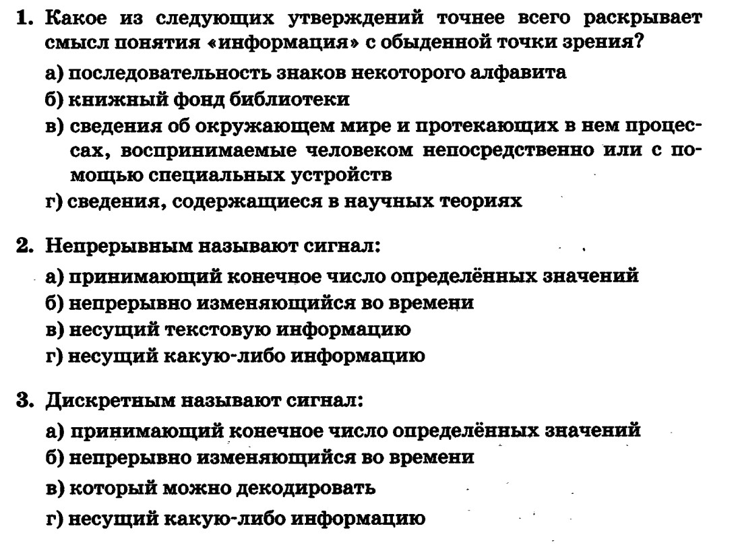

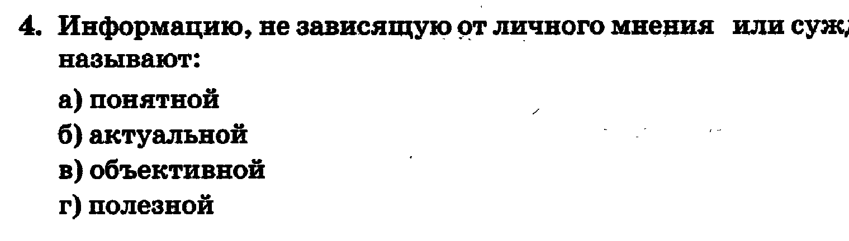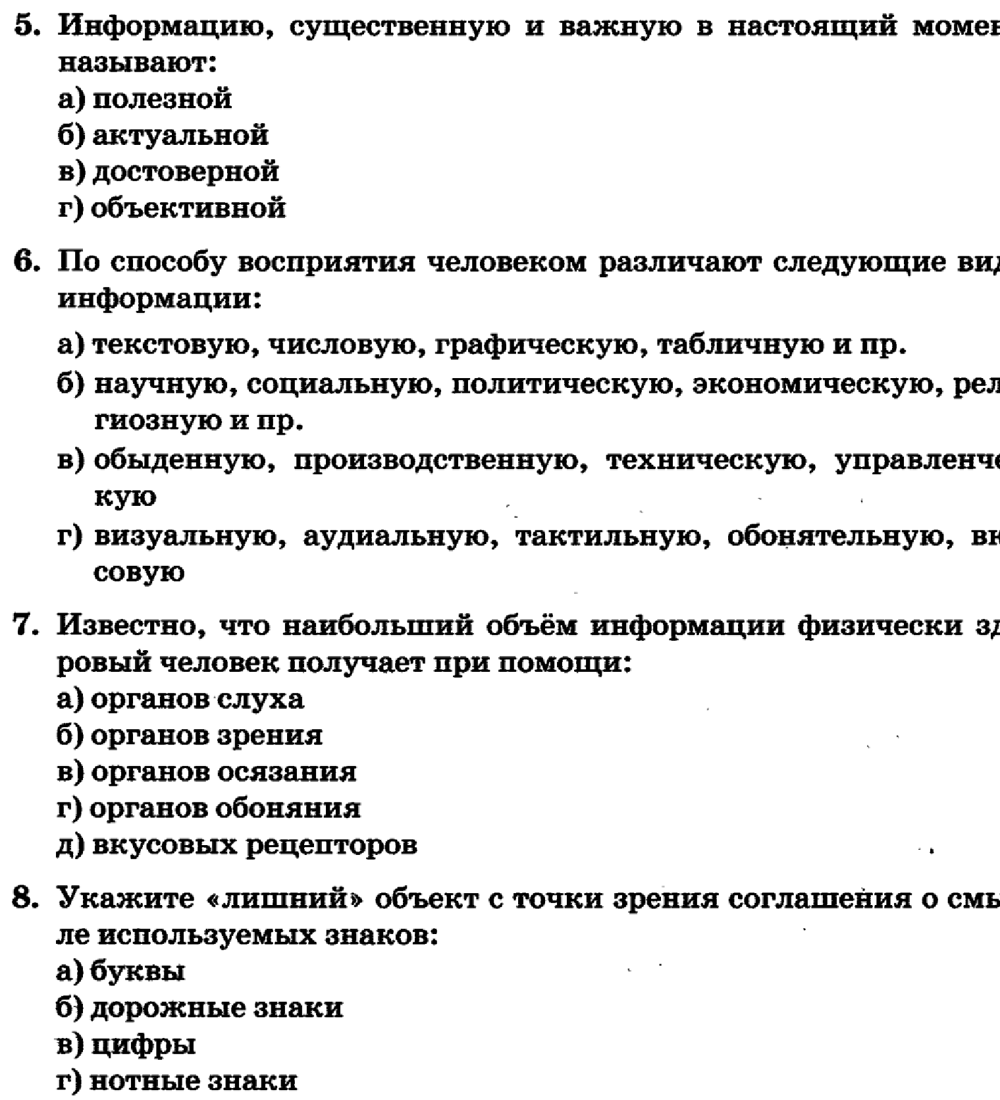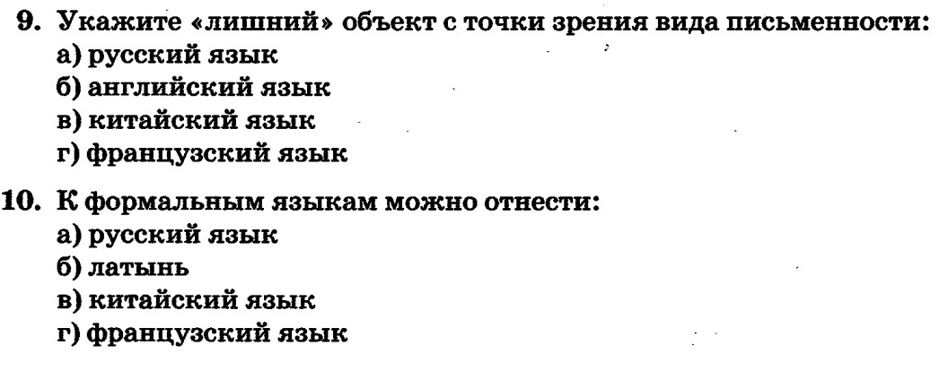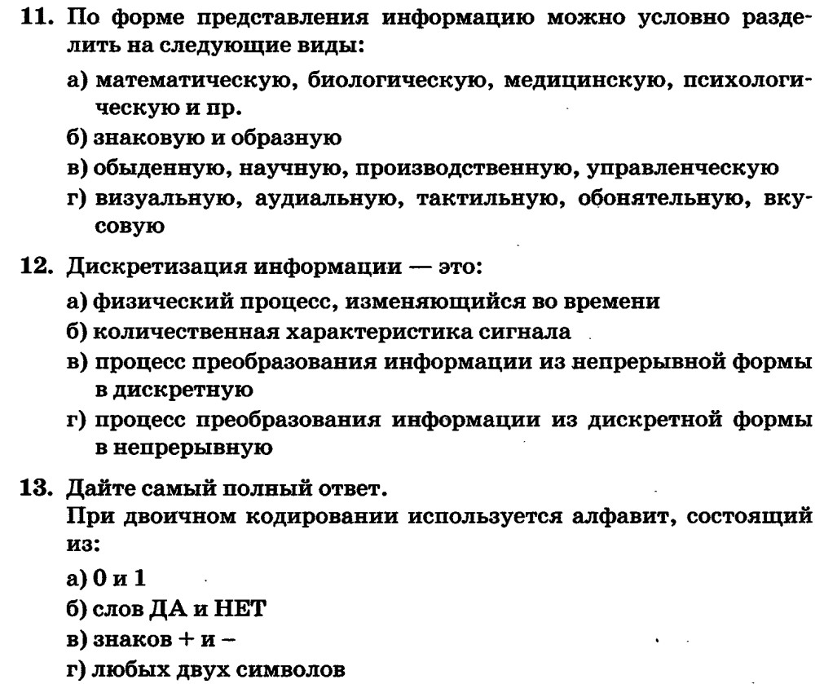

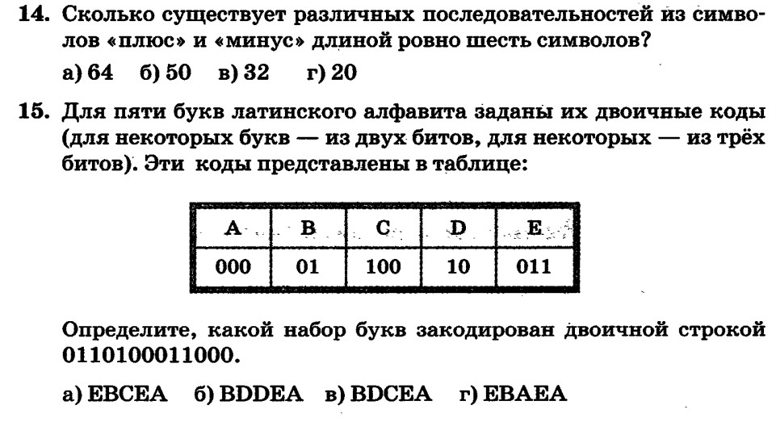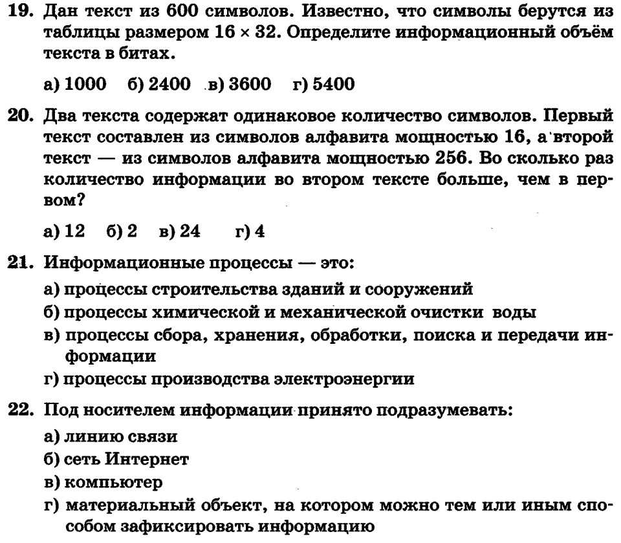
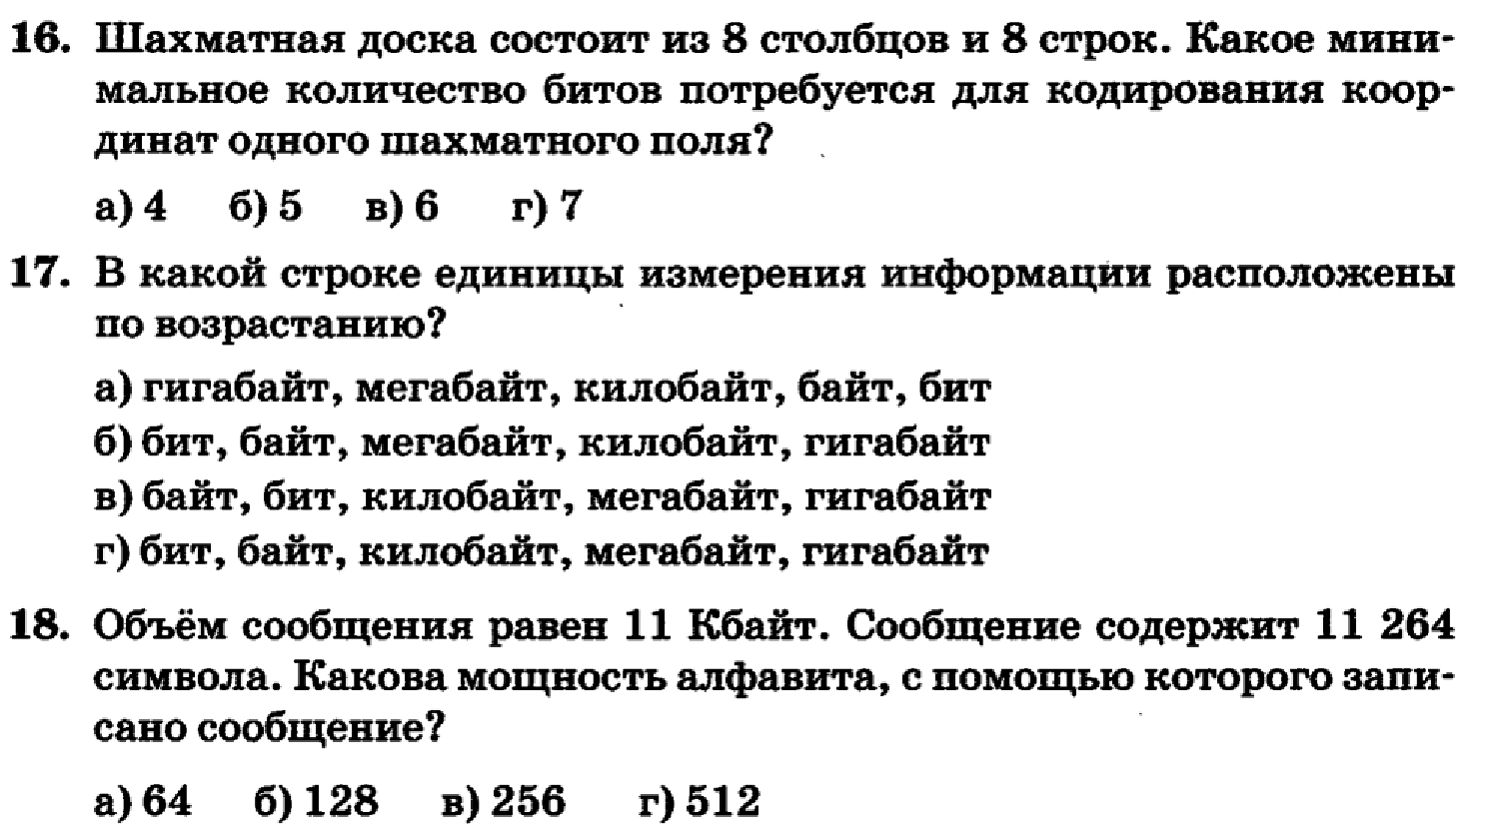
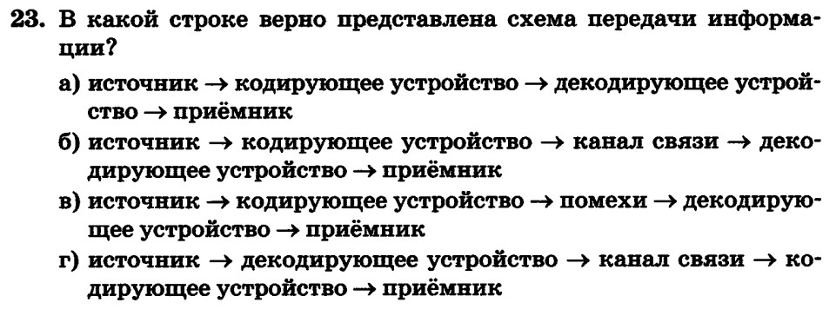
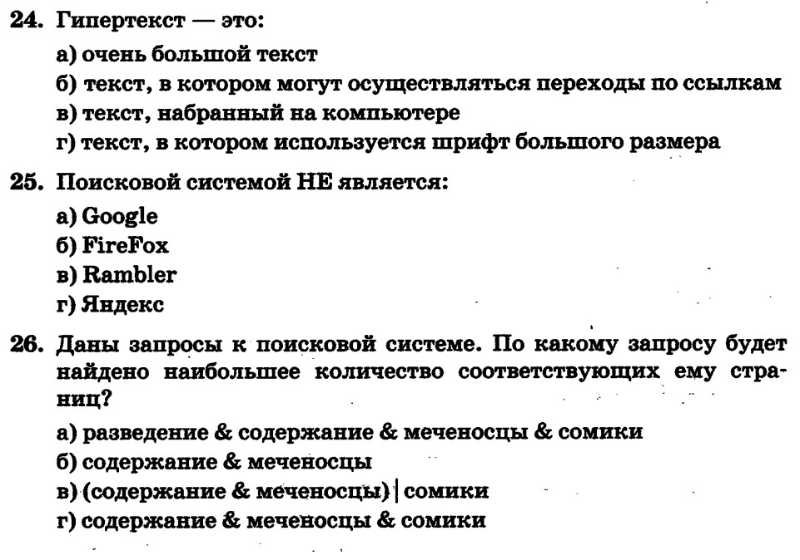

Самостоятельная работа №5 по теме «Основные компоненты компьютера и их функции»

- Сколько CD объемом 700 Мбайт потребуется для размещения информации, полностью занимающий жесткий диск емкостью 120 Гбайт?
- Сколько времени будет скачиваться аудиофайл размером 7200 Кбайт при интернет-соединении с максимальной скоростью скачивания 192 Кбит/с?
- Сколько файлов размером 100 Кбайт каждый можно разместить на дискете объемом 1,2 Мбайт?
- Файл размером 4096 байт передается через некоторое соединение со скоростью 512 бит в секунду. Определите размер файла (в Кбайтах), который можно передать за то же самое время через другое соединение со скоростью 2048 бит в секунду.

Самостоятельная работа №6 по теме «Файлы и файловые структуры»

1. Пользователь работал с каталогом Логика. Сначала он поднялся на один уровень вверх, затем поднялся ещё на один уровень вверх, потом спустился на один уровень вниз. В результате он оказался в каталоге C:\Школа\Уроки\Химия. Запишите возможный полный путь каталога, с которым пользователь начинал работу.

- C:\Школа\Уроки\Информатика\Логика
- C:\Школа\Уроки\Логика
- C:\Школа\Логика
- C:\Школа\Информатика\Логика

2. В некотором каталоге хранится файл Оценки.doc. После того, как в этом каталоге создали подкаталог и переместили туда файл Оцен-
ки.doc, его полное имя стало

С:\Школа\Классы\9Б\Оценки.doc.

Каково полное имя созданного каталога?

- Классы
- С:\Школа\Классы\9Б 3) С :\Школа\Классы
4) 9Б

3. Для групповых операций с файлами используются маски имён файлов. Определите, какое из указанных имён файлов не удовлетворяет маске: ?fil?*.w
А. files.w
Б. afile.w
В. 2files.w
Г. 1filled.w

Контрольная работа №2 по теме «Компьютер как универсальное устройство для работы с информацией»
Тестовые задания для самоконтроля в учебнике на стр. 101
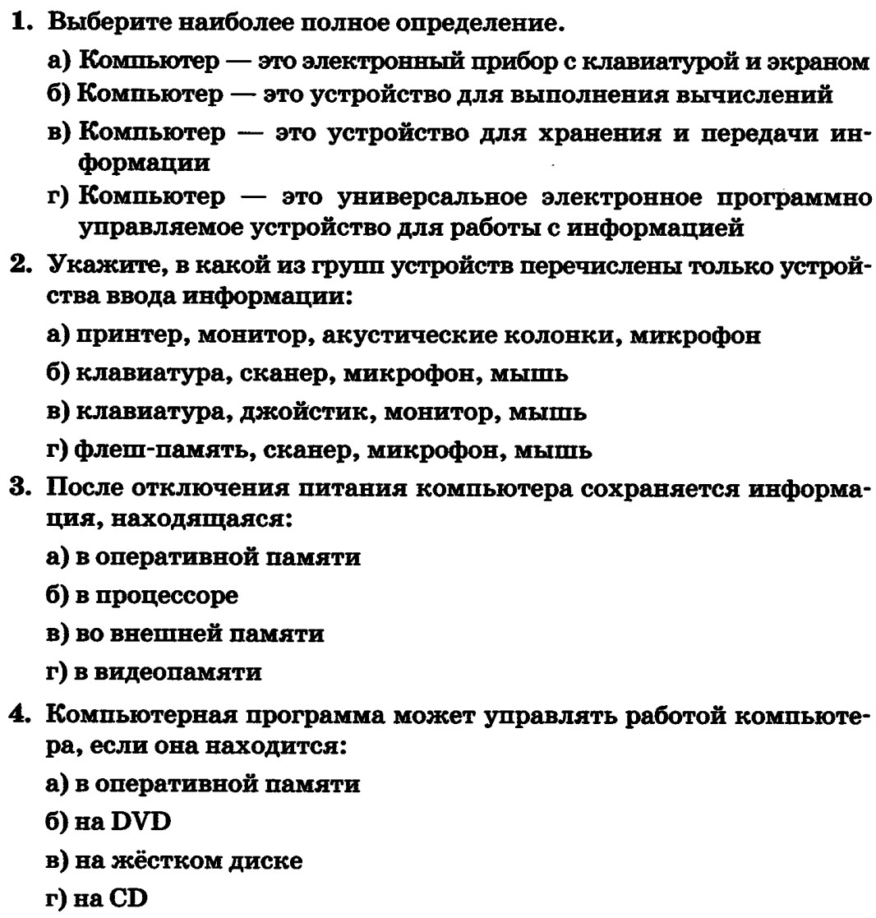

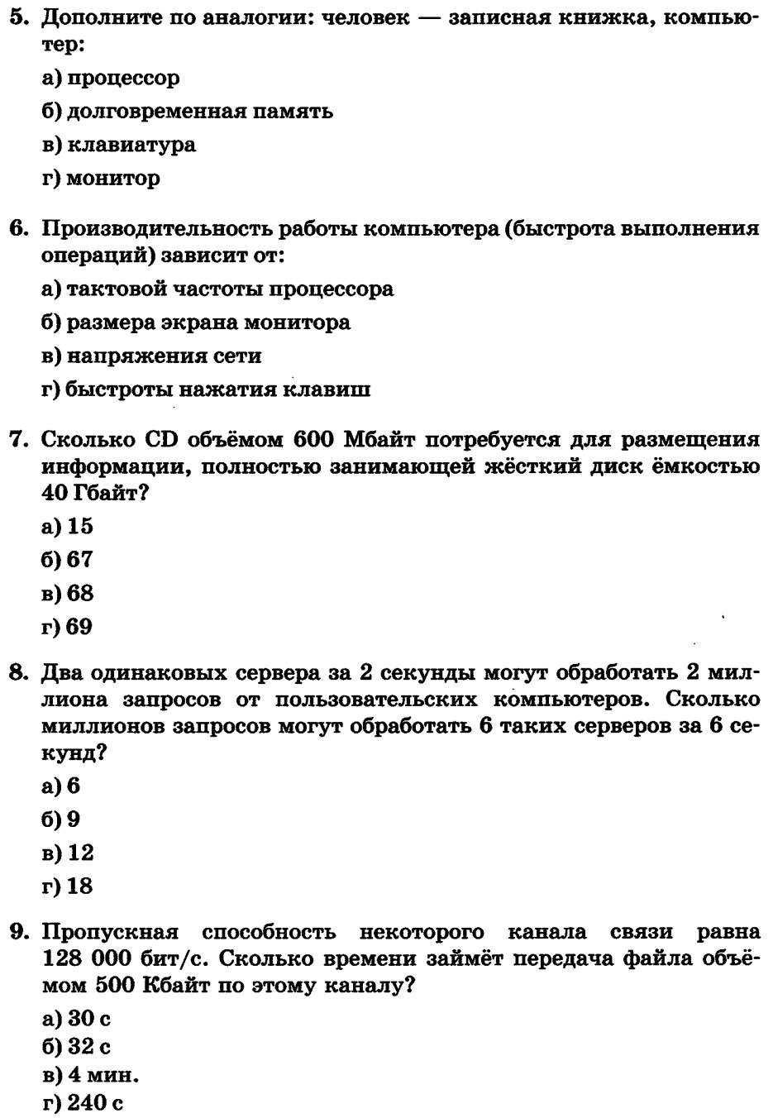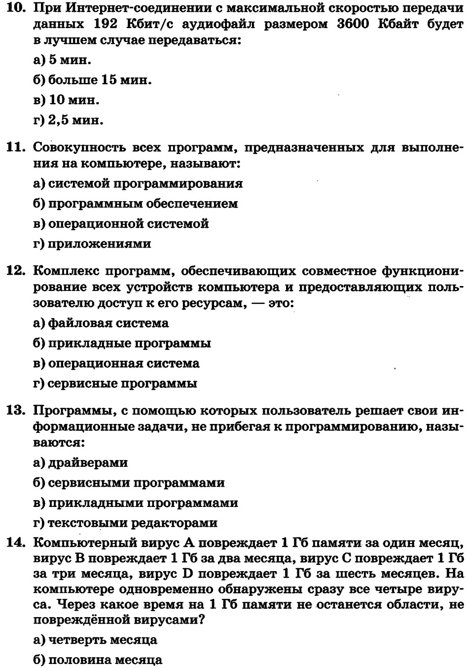
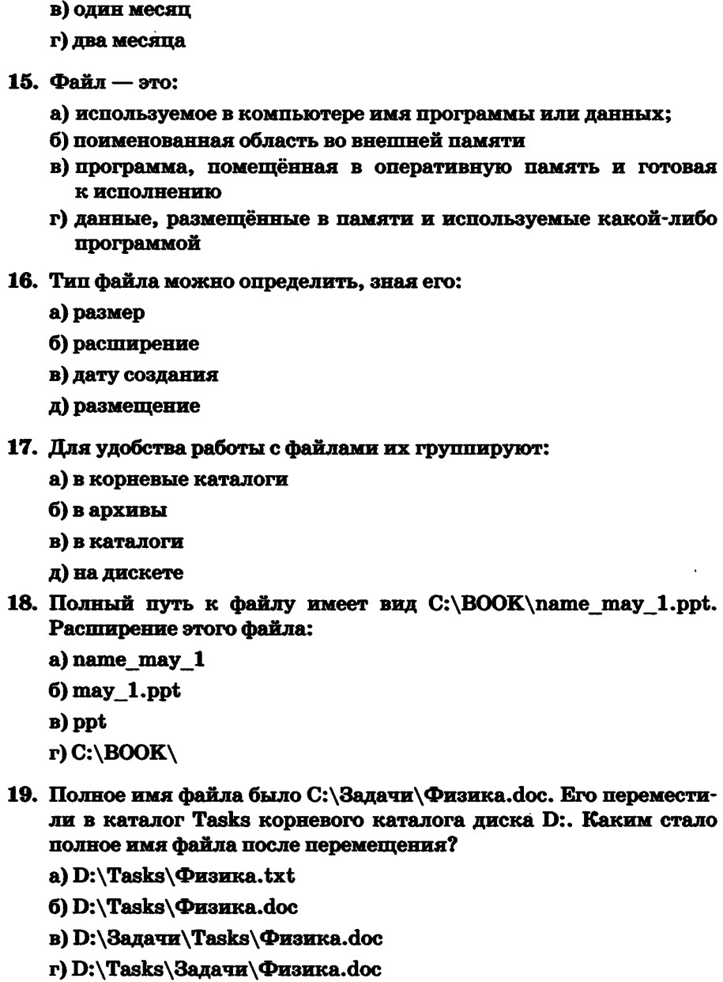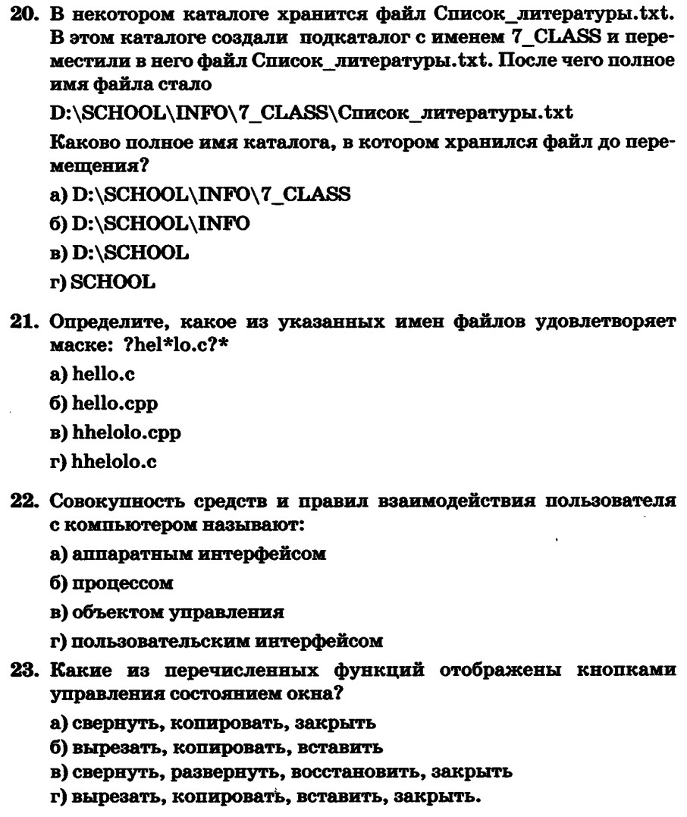

Самостоятельная работа №7 по теме «Обработка графической информации»
- Черно-белое (без градаций серого) растровое графическое изображение имеет размер 10x10 точек. Какой объем памяти займет это изображение?
- В процессе преобразования растрового графического изображения количество цветов уменьшилось с 65536 до 16. Во сколько раз уменьшится объем занимаемой им памяти?
- 256-цветный рисунок содержит 100 байт информации. Из скольких точек он состоит?
- 128-цветный рисунок размером 10 х 10 пикселей передается по некоторому каналу связи за 25 секунд. Определите скорость передачи
данных по этому каналу.

Контрольная работа №3 по теме «Обработка графической информации» Тестовые задания для самоконтроля в учебнике на стр. 140
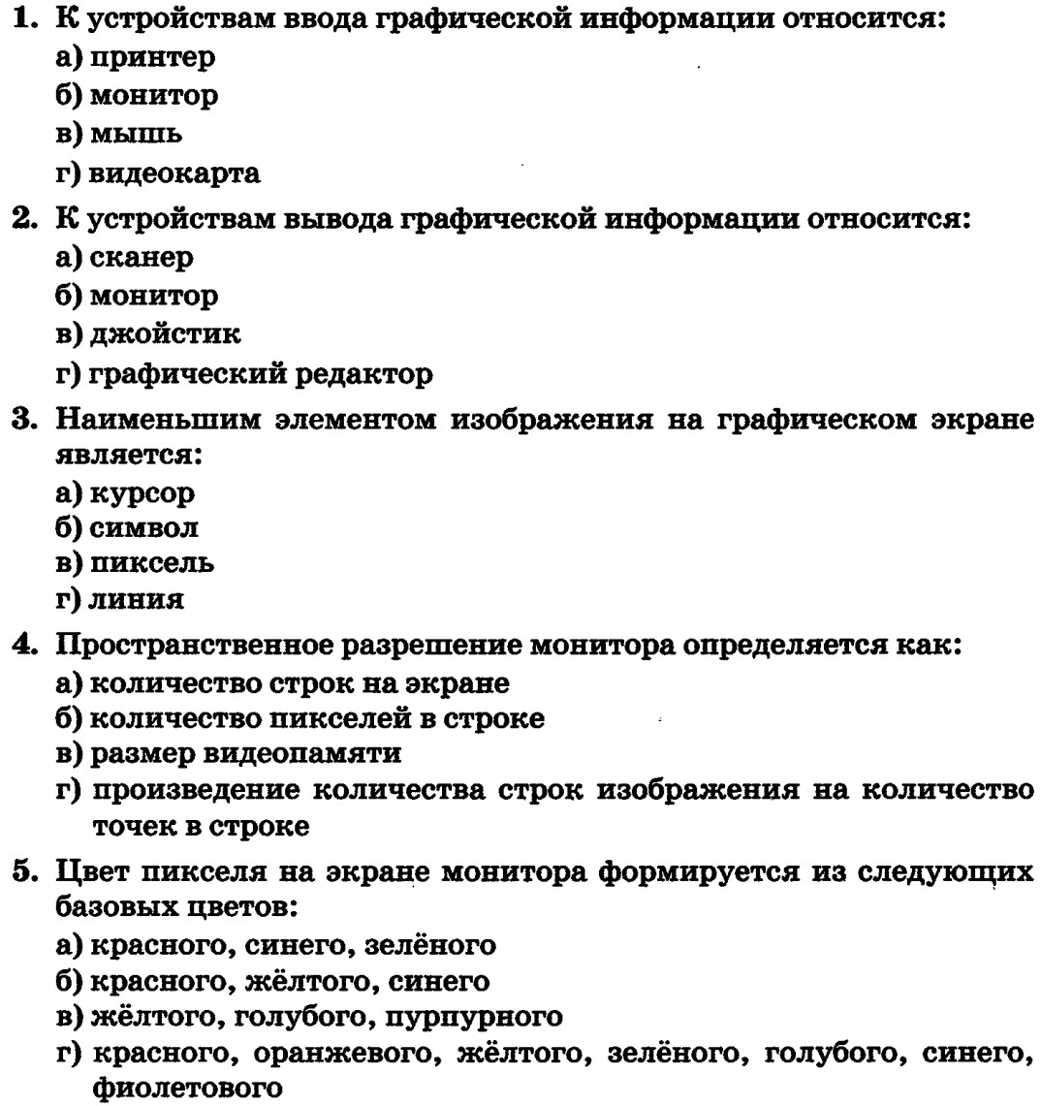

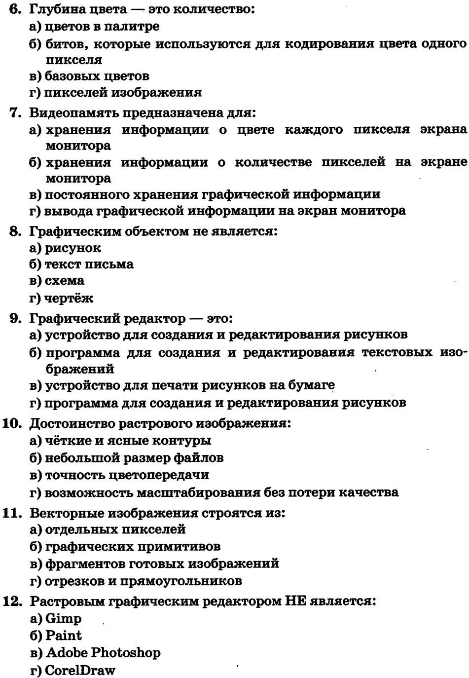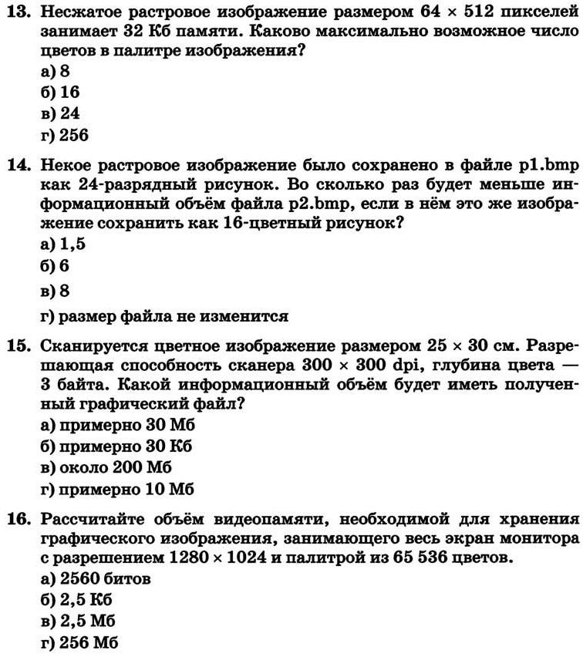

Самостоятельная работа №8 по теме «Обработка текстовой информации»

- Статья, набранная на компьютере, содержит 32 страницы, на каждой странице 40 строк, в каждой строке 48 символов. Определите размер статьи в кодировке КОИ-8, в которой каждый символ кодируется 8 битами.
- Сообщение, информационный объем которого равен 10 Кбайт, занимает 8 страниц по 32 строки, в каждой из которых записано 40 символов. Сколько символов в алфавите, на котором записано это сообщение?
- Информационный объем сообщения, записанного в 16-битовом коде Unicode, составляет 12 Кбайт. Сколько страниц занимает это
сообщение, если известно, что на каждой странице 64 строки по 32 символа в строке?

Контрольная работа №4 по теме «Обработка текстовой информации» Тестовые задания для самоконтроля в учебнике на стр. 199
